Vì sao nên uống đồ nóng vào mùa hè?

(Dân trí) - Vào mùa hè nhiệt độ tăng lên, chúng ta thường thích sử dụng đồ uống lạnh và nghĩ rằng nó giúp điều chỉnh nhiệt độ bên trong cơ thể, mang lại cảm giác sảng khoái.

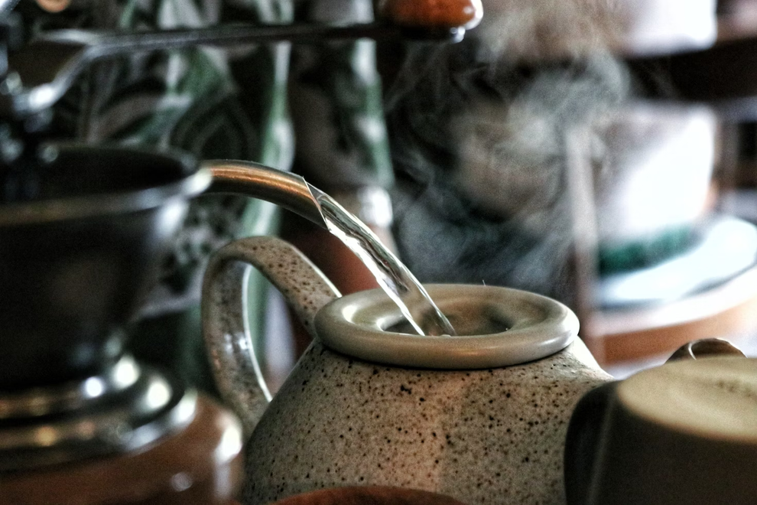

Sử dụng đồ uống nóng sẽ có lợi cho cơ thể bạn khi nhiệt độ ngoài trời cao (Ảnh minh họa: SP).

Đối với cộng đồng người Tuareg, sinh sống ở những vùng nóng nhất trên thế giới - sa mạc Sahara - họ lại thích uống đồ nóng. Vậy bạn nên chuyển sang sử dụng đồ uống gì khi nhiệt độ lên đến đỉnh điểm?

Trong bài viết này, bạn sẽ khám phá ra rằng đồ uống nóng vào mùa hè sẽ mang lại nhiều lợi ích hơn bạn nghĩ.

Tại sao nên uống nước nóng vào mùa hè?

Chúng ta nên biết rằng con người có tính chất hằng nhiệt, cơ thể liên tục điều chỉnh nhiệt độ bên trong để duy trì nhiệt ở mức tối ưu 37⁰C.

Khi chúng ta uống đồ uống quá lạnh, đặc biệt là khi nhiệt độ bên ngoài cao, điều duy nhất nó mang lại cho bản thân cảm giác sảng khoái thoáng qua.

Trên thực tế, hành động này của chúng ta đang làm gián đoạn quá trình trao đổi chất của chính mình vì cơ thể sẽ phải tiêu tốn năng lượng không cần thiết để điều chỉnh nhiệt độ bên trong.

Điều này mang lại cho chúng ta cảm giác "ấm áp" không hề dễ chịu. Vì vậy khi trời đặc biệt nóng, việc cơ thể chúng ta tiêu thụ đồ uống nóng sẽ có lợi hơn nhiều.

Uống đồ uống nóng sẽ không mang lại cảm giác sảng khoái, nhưng ít nhất chúng sẽ khiến cơ thể đỡ phải tốn năng lượng để cân bằng nhiệt.

Hạn chế của đồ uống nóng vào mùa hè

Uống nước nóng khi trời nóng chính là chúng ta đang gửi một tín hiệu chiến lược đến cơ thể. Khi tiếp nhận nguồn nhiệt mới, cơ thể sẽ tự động điều chỉnh để ngăn nhiệt độ bên trong chúng ta tăng quá nhiều.

Để đạt được điều này, nó sẽ tiết ra nhiều mồ hôi hơn. Tuy nhiên, hiện tượng đổ mồ hôi lại tham gia điều hòa nhiệt độ bằng cách giải phóng nhiệt qua da giúp nhiệt độ cơ thể giảm xuống.

Đó là lý do tại sao đồ uống nóng gián tiếp tạo ra cảm giác mát mẻ. Vấn đề là cơ thể chúng ta sẽ mất nhiều nước hơn (thông qua đổ mồ hôi), do đó bạn phải uống nước nhiều và thường xuyên hơn.

Giải pháp giải nhiệt mùa hè?

Giải pháp tốt nhất là uống đồ uống ấm (ôn đới) ở nhiệt độ phòng (tức là không nóng cũng không lạnh). Đồ uống càng gần với nhiệt độ 37 độ C sẽ giúp cơ thể càng ít hoạt động để điều chỉnh nhiệt độ bên trong.

Vì vậy, nếu bạn thực sự muốn mua cho mình một ly trà bạc hà ngon cho mùa hè, hãy nhớ không uống quá lạnh. Nếu bạn là người không có thói quen uống nhiều nước, bạn cũng có thể tăng cường tiêu thụ trái cây và rau quả, những loại giàu nước tự nhiên.